二重积分

知识点：

1.雅可比行列式
雅可比行列式（用于二重积分变量替换）公式：若变量替换为 $$x=x(u,v)$$，$$y=y(u,v)$$，则雅可比行列式为：
$$J(u,v)=\frac{∂(x,y)}{∂(u,v)}=\left|\begin{matrix}\frac{∂x}{∂u} & \frac{∂x}{∂v} \\ \frac{∂y}{∂u} & \frac{∂y}{∂v}\end{matrix}\right|=\frac{∂x}{∂u}⋅\frac{∂y}{∂v}−\frac{∂x}{∂v}⋅\frac{∂y}{∂u}$$
补充说明：二重积分变量替换公式为 $$\iint_{D}{}f(x,y)dxdy=\iint_{D^{′}}{}f[x(u,v),y(u,v)]⋅|J(u,v)|dudv$$，其中 $$|J(u,v)|$$ 为雅可比行列式的绝对值，不可遗漏。
$$J(u,v)=\frac{∂(x,y)}{∂(u,v)}=\left|\begin{matrix}\frac{∂x}{∂u} & \frac{∂x}{∂v} \\ \frac{∂y}{∂u} & \frac{∂y}{∂v}\end{matrix}\right|=\frac{∂x}{∂u}⋅\frac{∂y}{∂v}−\frac{∂x}{∂v}⋅\frac{∂y}{∂u}$$
补充说明：二重积分变量替换公式为 $$\iint_{D}{}f(x,y)dxdy=\iint_{D^{′}}{}f[x(u,v),y(u,v)]⋅|J(u,v)|dudv$$，其中$$|J(u,v)|$$ 为雅可比行列式的绝对值，不可遗漏。

2.极坐标代换
极坐标代换是二重积分中最常用的变量替换方法，核心用于解决积分区域为圆、圆环、扇形等含$$x^{2}+y^{2}$$的场景，具体内容如下：

一、极坐标代换公式
极坐标与直角坐标的转换关系：$$x=rcos⁡θ$$，$$y=rsin⁡θ$$（其中$$r≥0$$，$$θ∈[0,2π)$$）；
雅可比行列式计算：代入雅可比行列式公式，可得$$J(r,θ)=\frac{∂(x,y)}{∂(r,θ)}=\left|\begin{matrix}\frac{∂x}{∂r} & \frac{∂x}{∂θ} \\ \frac{∂y}{∂r} & \frac{∂y}{∂θ}\end{matrix}\right|=\left|\begin{matrix}cos⁡θ & −rsin⁡θ \\ sin⁡θ & rcos⁡θ\end{matrix}\right|=r\cos^{2}⁡θ+r\sin^{2}⁡θ=r$$，因此极坐标代换的二重积分公式为：
$$\iint_{D}{}f(x,y)dxdy=\iint_{D^{′}}{}f(rcos⁡θ,rsin⁡θ)⋅rdrdθ$$
注：公式中$$r$$是雅可比行列式的绝对值（因$$r≥0$$，无需额外加绝对值符号），不可遗漏，否则计算结果会出错。

二、r的上下限取值方法（核心）
积分区域D用极坐标表示的标准形式为：
$$D:α≤θ≤β,r_{1}(θ)≤r≤r_{2}(θ)$$
其中各参数的含义的具体说明如下：
1. $$α$$ 和 $$β$$：用于限定极角$$θ$$的取值范围，$$β>α$$，且$$α,β∈[0,2π)$$，确保射线$$θ=α$$和$$θ=β$$能够完整覆盖积分区域D的所有极角方向。
2. $$r_{1}(θ)$$ 和 $$r_{2}(θ)$$：均为关于$$θ$$的函数，且满足$$r_{1}(θ)≤r_{2}(θ)$$（对任意$$θ∈[α,β]$$均成立），其中：
$$r_{1}(θ)$$ 是从极点（原点）出发，沿方向$$θ$$的射线进入积分区域D时，与区域边界的第一个交点对应的r值（即靠近原点的交点，为r的下限）；
$$r_{2}(θ)$$ 是该射线离开积分区域D时，与区域边界的交点对应的r值（即远离原点的交点，为r的上限）。
简言之，积分区域D的极坐标表示核心就是“限定极角范围，再确定每个极角下r的进出边界”，上述形式是所有极坐标积分区域的通用表示方法，可直接套用至各类圆、圆环、扇形及不规则极坐标区域的表示中。

三、注意事项
1. 适用场景：积分区域含圆、圆环、扇形，或被积函数含$$x^{2}+y^{2}$$、$$\frac{y}{x}$$、$$arctan⁡\frac{y}{x}$$等形式，用极坐标代换可大幅简化计算；若区域为矩形、三角形且不含上述特征，不建议用极坐标。
2. $$θ$$的取值：需覆盖整个积分区域，比如圆域$$0≤r≤a$$，$$θ$$取值为$$0≤θ≤2π$$；扇形（圆心角为$$α$$到$$β$$），$$θ$$取值为$$α≤θ≤β$$。
3. 被积函数转换：需将x、y全部替换为$$rcos⁡θ$$、$$rsin⁡θ$$，不可遗漏任何一个变量（比如$$f(x,y)=x+y$$，需转换为$$f(rcos⁡θ,rsin⁡θ)=rcos⁡θ+rsin⁡θ$$）。
4. 积分次序：通常先积r（固定$$θ$$，对r从下限到上限积分），再积$$θ$$（从$$θ$$的下限到上限积分），特殊情况可调整积分次序，但极坐标下一般不推荐。
5. 特殊区域：若积分区域不过原点，需先确定$$θ$$的取值范围，再对应确定每个$$θ$$下r的上下限，避免漏取或多取区域。

3.极坐标交换积分次序
660辅导讲义P210

方法一是将积分区域划分为两个部分：
第一部分是$$θ=−\frac{π}{4}$$时$$r=\sqrt{2}a$$扫过的区域，此时交换积分次序，$$r$$从$$0$$到$$\sqrt{2}a$$，$$θ$$从$$−\frac{π}{4}$$到$$arccos⁡(\frac{r}{2a})$$，因为在$$r=2acos⁡θ$$时，$$θ=arccos⁡(\frac{r}{2a})$$。
第二部分是整个区域除去第一部分的区域，此时$$r$$很好判断，就是从$$\sqrt{2}a$$到$$2a$$，$$θ$$从下半区扫到上半区，就是从$$−arccos⁡(\frac{r}{2a})$$到$$arccos⁡(\frac{r}{2a})$$。
方法二较好理解

题目：

题1：
计算二重积分 $$\iint_{D}{}y^{2}dσ$$，其中区域 \( D \) 由参数方程 $$\left\{\begin{aligned}x=a(t−sin⁡t) \\ y=a(1−cos⁡t)\end{aligned}\right.(0≤t≤2π)$$ 与 $$y=0$$ 围成。
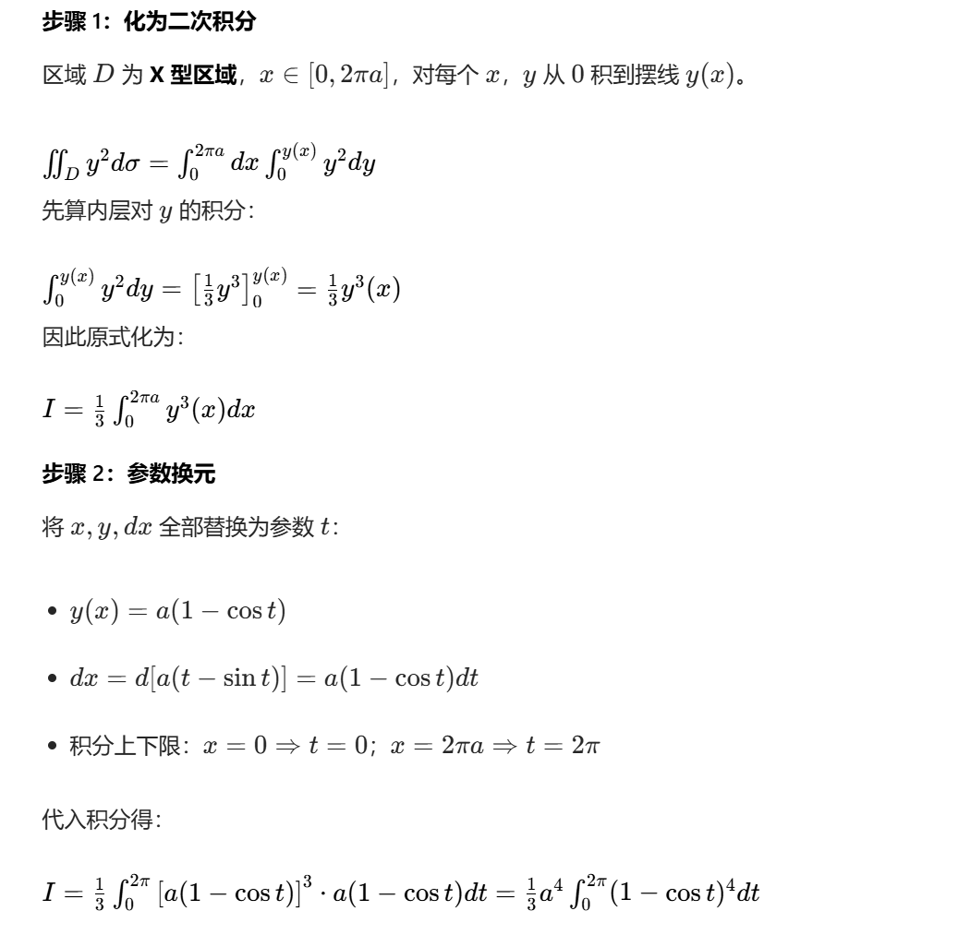
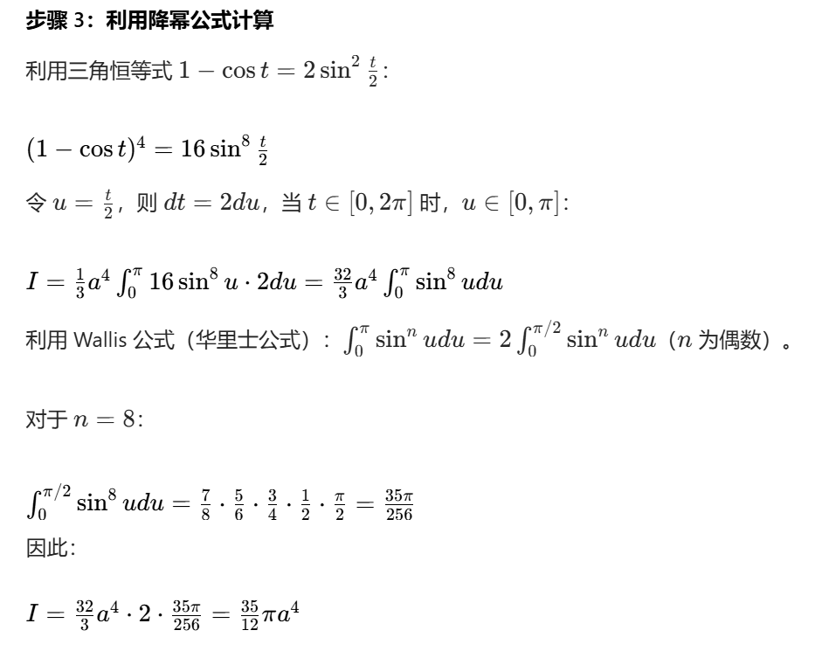

题2：
设平面区域 \( D \) 由曲线 $$\left\{\begin{aligned}x=t−sin⁡t \\ y=1−cos⁡t\end{aligned}\right.(0≤t≤2π)$$ 与 \( x \) 轴围成，计算二重积分 $$\iint_{D}{}(x+2y)dxdy$$
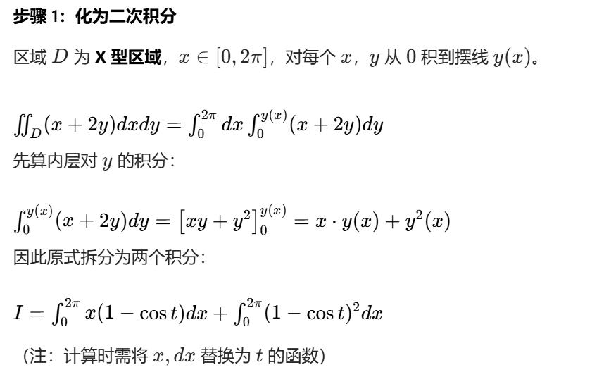
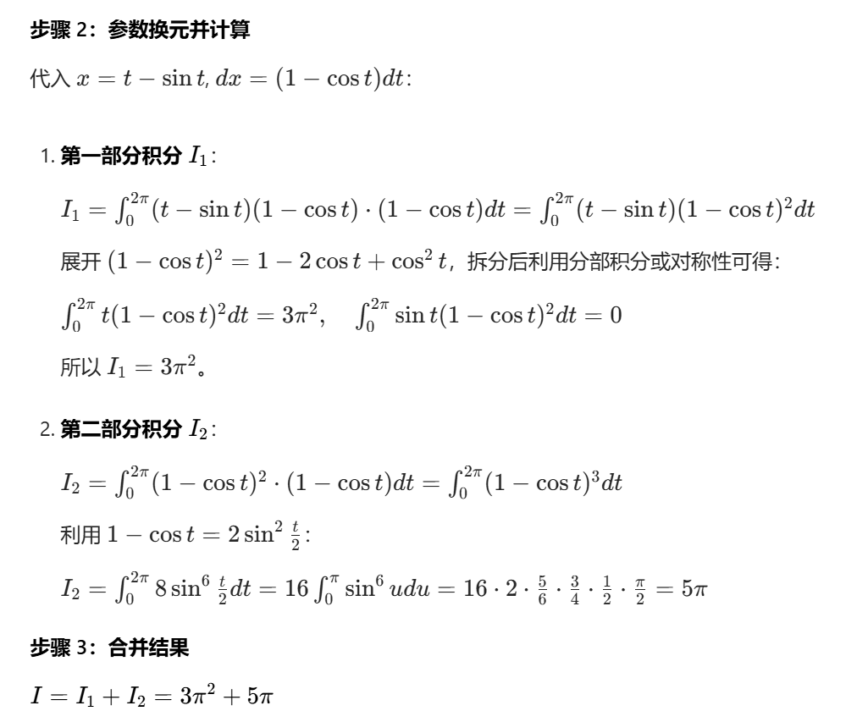

题3：
设平面有界区域 $$D$$ 位于第一象限，由曲线 $$xy=\frac{1}{3}$$、$$xy=3$$ 与直线 $$y=\frac{1}{3}x$$、$$y=3x$$ 围成，计算二重积分 $$\iint_{D}{}(1+x−y)dxdy$$。

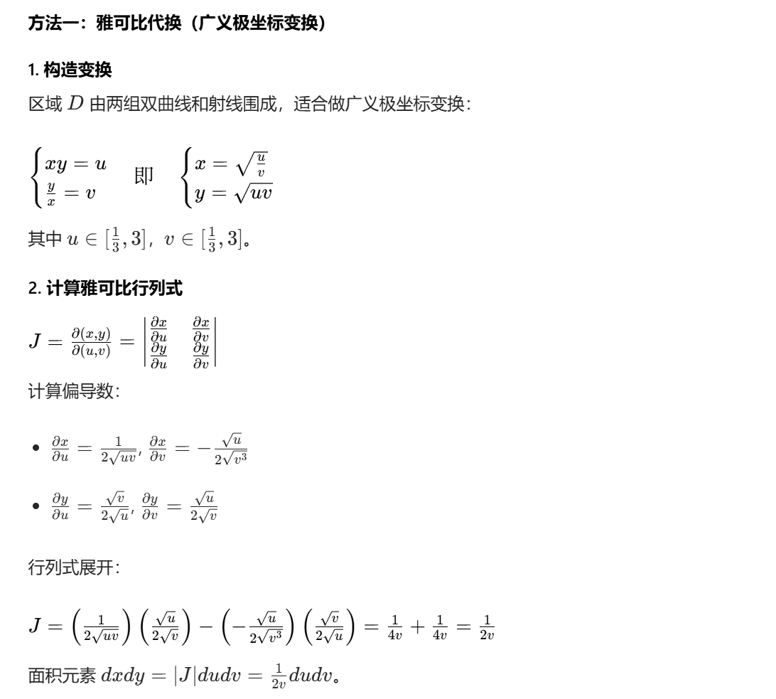
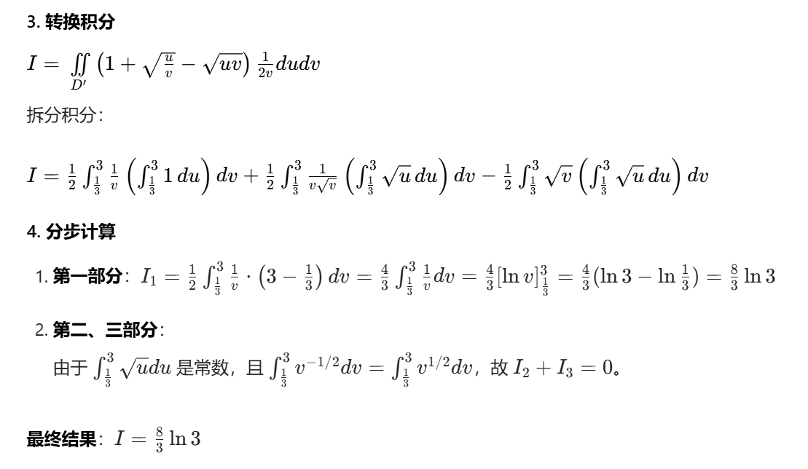

方法二：
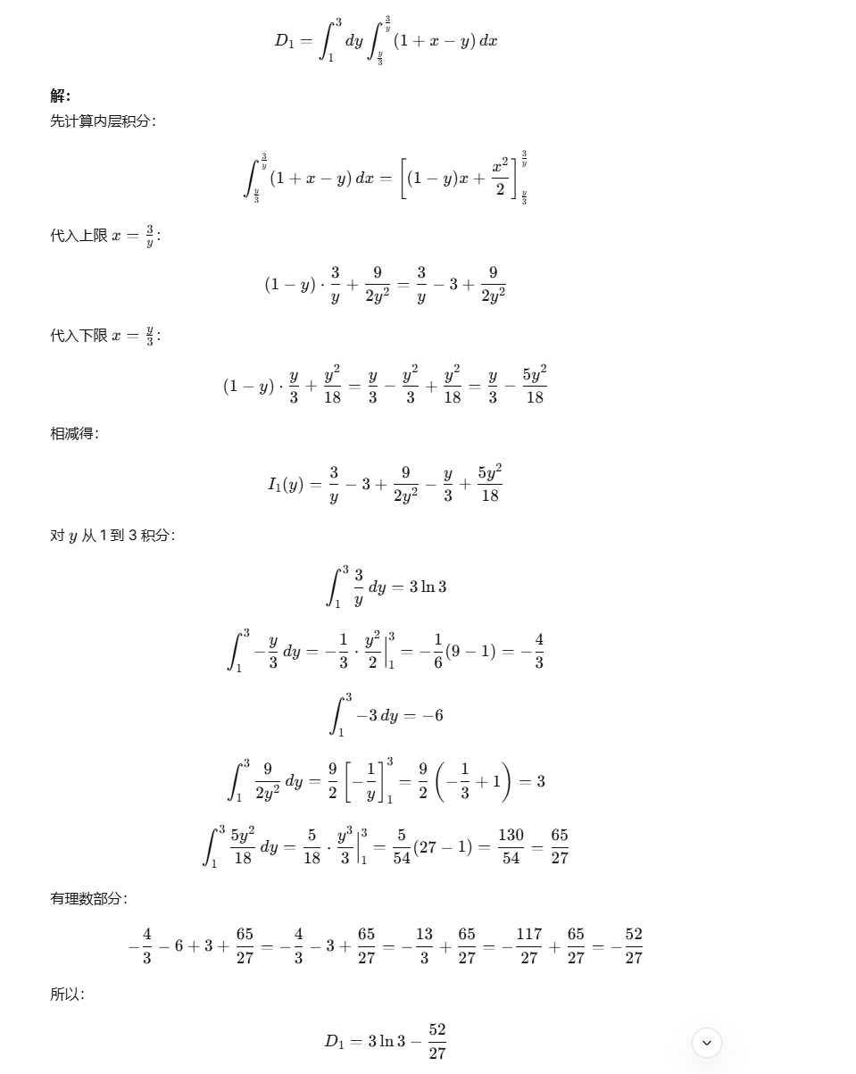
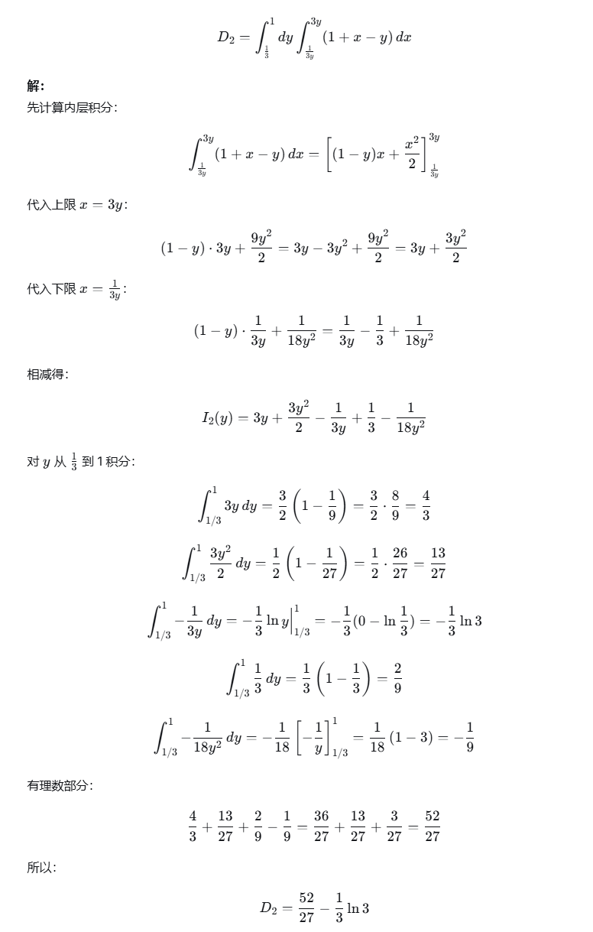
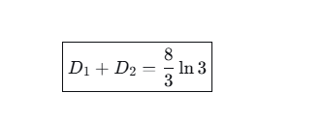

题4：
设$$f(x)$$ 为连续函数，区域 $$D:|x|≤\frac{A}{2},|y|≤\frac{A}{2}$$，证明：$$\iint_{D}{}f(x−y)dxdy=\int_{−A}^{A}{}f(t)(A−|t|)dt$$
### 题4 详细证明过程
#### 步骤1：将二重积分化为累次积分
根据区域 \( D \) 的范围 $$−\frac{A}{2}≤x≤\frac{A}{2}$$，$$−\frac{A}{2}≤y≤\frac{A}{2}$$，先对 \( y \) 积分，再对 \( x \) 积分，可得：
$$\iint_{D}{}f(x−y)dxdy=\int_{−\frac{A}{2}}^{\frac{A}{2}}{}dx\int_{−\frac{A}{2}}^{\frac{A}{2}}{}f(x−y)dy$$
#### 步骤2：对内层积分做变量代换
令 $$u=x−y$$，则 $$dy=−du$$。
当 $$y=−\frac{A}{2}$$ 时，$$u=x+\frac{A}{2}$$；当 $$y=\frac{A}{2}$$ 时，$$u=x−\frac{A}{2}$$。
代入内层积分，换元后结果为：
$$\int_{−\frac{A}{2}}^{\frac{A}{2}}{}f(x−y)dy=\int_{x−\frac{A}{2}}^{x+\frac{A}{2}}{}f(u)du$$
此时二重积分可改写为：
$$\iint_{D}{}f(x−y)dxdy=\int_{−\frac{A}{2}}^{\frac{A}{2}}{}dx\int_{x−\frac{A}{2}}^{x+\frac{A}{2}}{}f(u)du$$
#### 步骤3：交换积分次序（分段处理）
原积分是关于 \( x \) 和 \( u \) 的二重积分，需根据 \( u \) 的取值范围分段交换积分次序：
- 当 $$u∈[−A,0]$$ 时，\( x \) 的积分范围为 $$[u−\frac{A}{2},−u+\frac{A}{2}]$$，对应积分区间长度为 $$A+u$$；
- 当 $$u∈[0,A]$$ 时，\( x \) 的积分范围为 $$[−\frac{A}{2}+u,\frac{A}{2}−u]$$，对应积分区间长度为 $$A−u$$。
交换次序后拆分积分：
$$\begin{matrix}\iint_{D}{}f(x−y)dxdy & =\int_{−A}^{0}{}du\int_{u−\frac{A}{2}}^{−u+\frac{A}{2}}{}f(u)dx+\int_{0}^{A}{}du\int_{−\frac{A}{2}+u}^{\frac{A}{2}−u}{}f(u)dx \\ & =\int_{−A}^{0}{}f(u)(A+u)du+\int_{0}^{A}{}f(u)(A−u)du\end{matrix}$$
#### 步骤4：合并积分并化简
观察两段积分的被积函数，结合绝对值的定义，可统一表示为 $$A−|u|$$，因此合并为：
$$\iint_{D}{}f(x−y)dxdy=\int_{−A}^{A}{}f(u)(A−|u|)du$$
#### 步骤5：替换积分变量
将积分变量 \( u \) 替换为 \( t \)（积分变量符号不影响积分结果），最终得证：
$$\iint_{D}{}f(x−y)dxdy=\int_{−A}^{A}{}f(t)(A−|t|)dt$$

|（注：部分内容可能由 AI 生成）

